**“航运通”年度检查功能**

**管理部门操作手册**

针对2022年度核查开发了PC端功能，管理部门通过APP端及PC端均可方便快捷完成本年度核查工作：

一、账号管理

系统为区、市、县港航管理部门预先开通了主账号，管理人可以在主账号下设若干子账号。

参与2022年度核查的工作人员建议每人配备一个账号，并根据管理部门实名制监管需求，通过【系统管理-用户管理】模块，将“姓名”一栏设置为真实姓名。

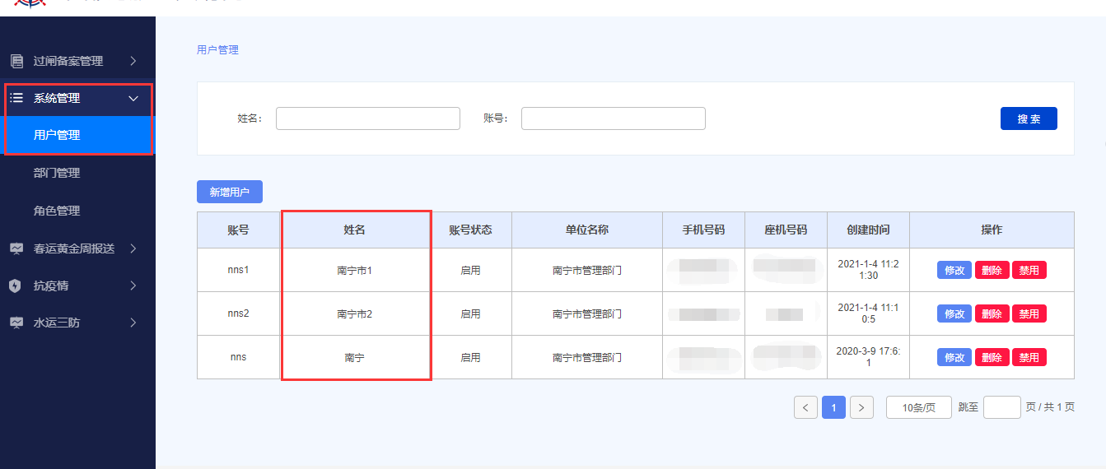

二、年度核查工作

（1）经营者发起年度检查

辖区内需要参与2022年度核查的经营者根据通知要求发起年度检查，管理部门登录PC端账号或登录航运通APP，通过【年度检查-企业年度检查】可查看所有待办列表。可通过上方筛选条件对检查状态进行筛选。

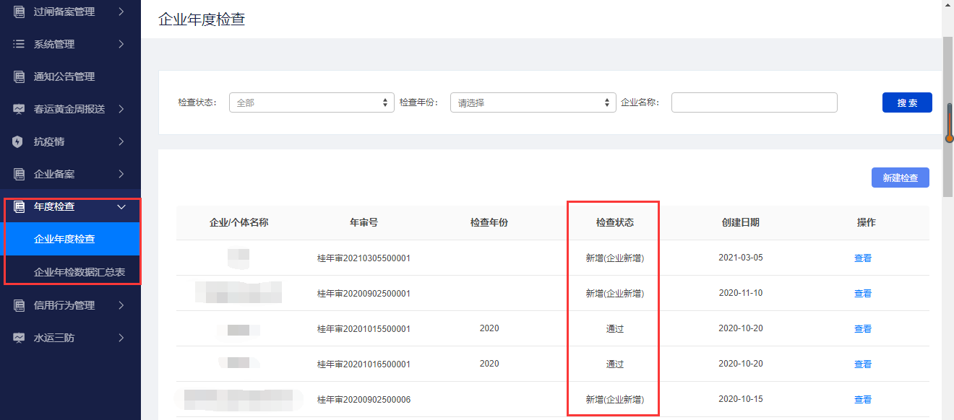

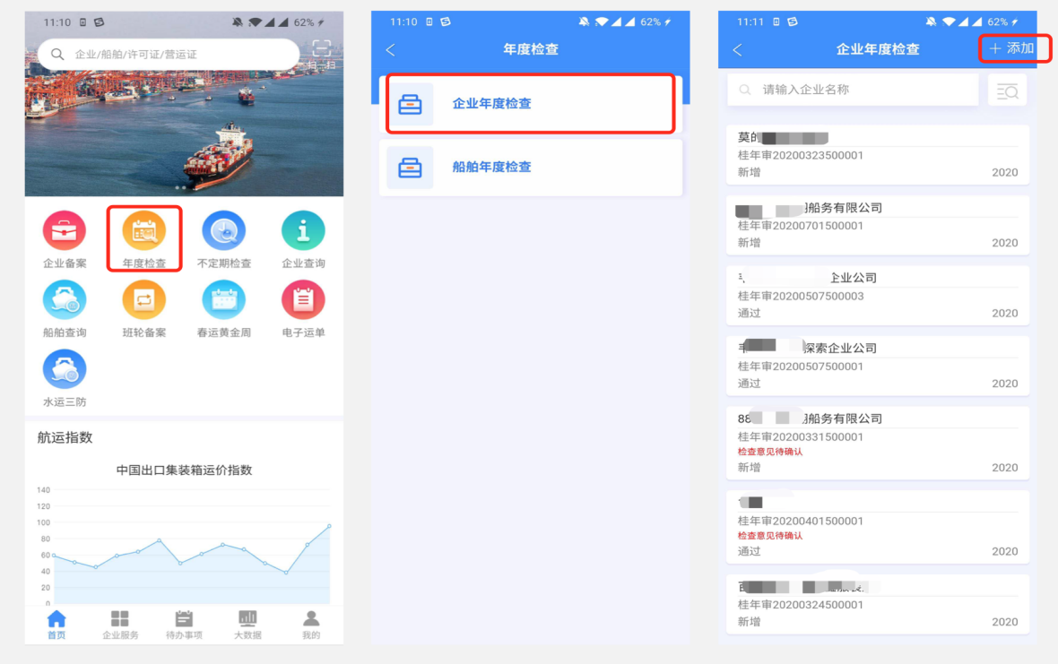

（2）管理部门发起年度检查

管理部门也可直接发起对经营者的年度检查：在年度检查列表页（PC端和APP端均可）右上方点击【新建检查】或【添加】，选择要检查的对象并确认，进入详情页后，管理部门只需输入检查日期和经济指标评分标准，点击保存即创建成功。此时企业端APP该栏目下，会出现年度核查计划，企业按要求填报资料，并保存即可。其中经济指标评分标准目前尚未开通，实际操作中可不填，也可以满分100。

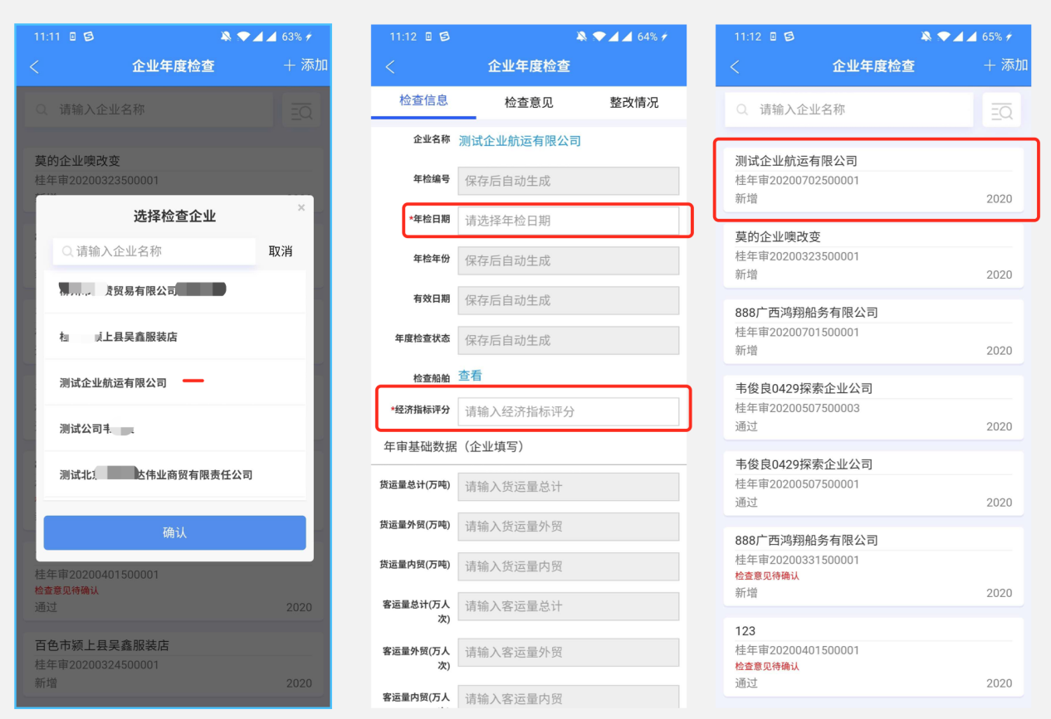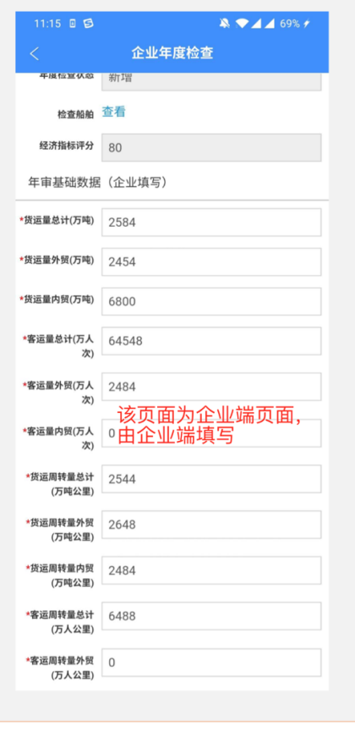

1. 年度核查过程

管理部门可以在“检查信息”栏目中，点击企业名称，查看企业基本信息和各类经营资质证书；点击经营船舶，查看船舶的基本信息和各类证书；查看企业填报的经营数据。

管理部门检查完成后，切换至“检查意见”，输入对应检查意见、发现问题和检查结果（可选择通过或不通过），选择检查人员后提交。

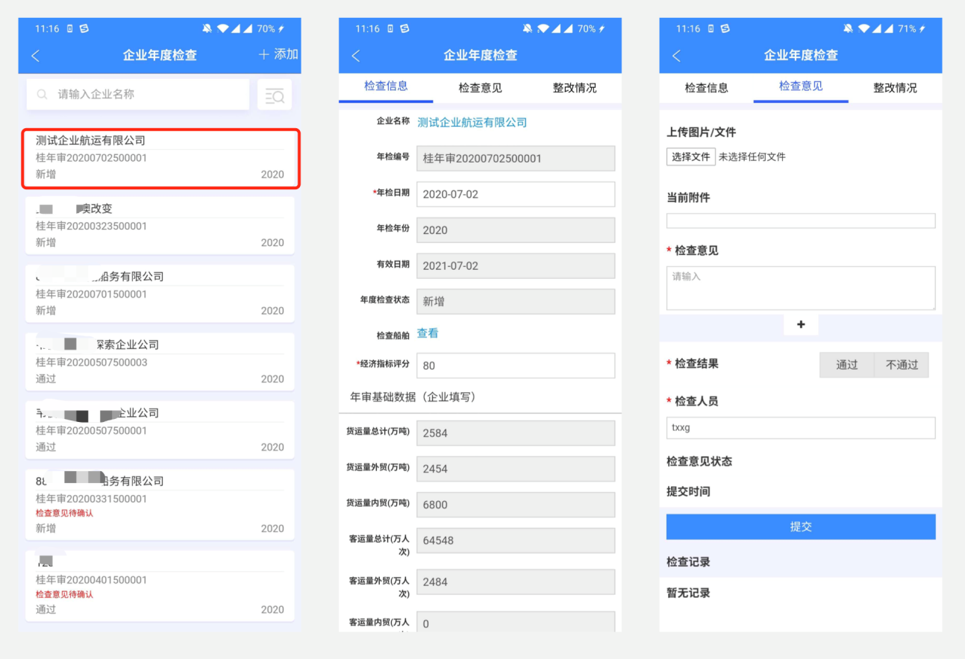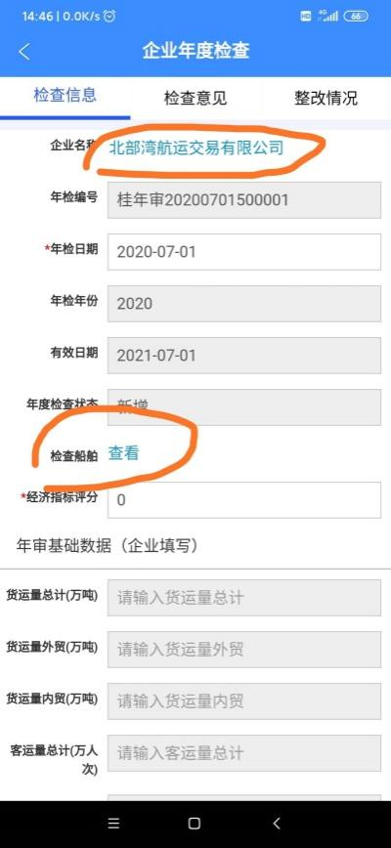

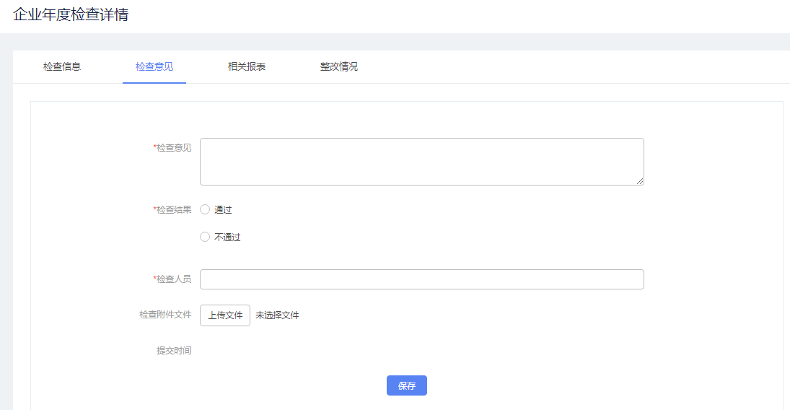

1. 闭环流程

无论检查是否通过，企业都会收到检查结果，并确认。如果检查结果为不通过，则企业可以在整改情况中，输入整改结果或提出异议。管理部门查看整改情况并检查后，再重新给出检查结果。

管理部门收到经营者提交的纸质版核查报告书后，审核盖章。并将盖章后的文件上传至该经营者的2022年度检查项目下。

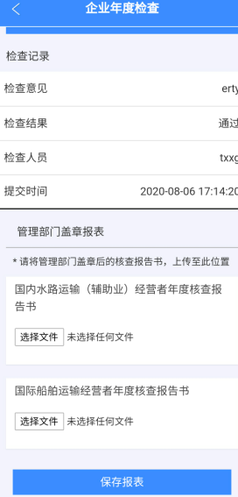

三、报表导出及上传

辖区内所有经营者都完成本年度检查工作之后，辖区管理部门可下载统计报表，提交至上级管理部门。

